Собянин: Молкомбинат "Лианозово" - пример реального производства в Москве
08.07.2015
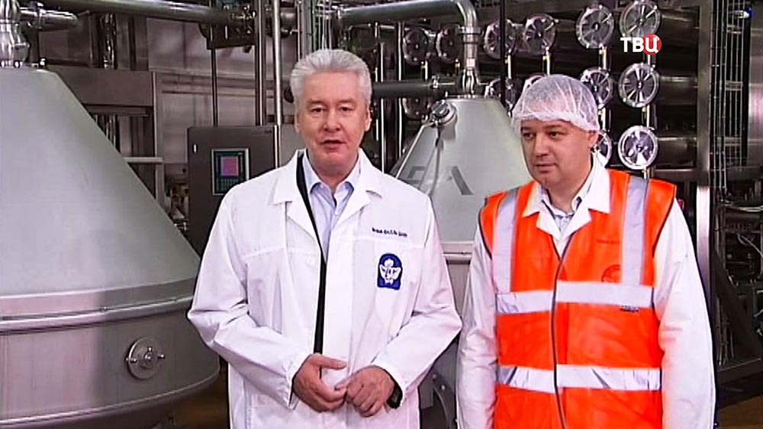
Мэр Москвы Сергей Собянин 8 июля побывал на Лианозовском молочном комбинате компании ОАО "Вимм-Билль-Данн". Комбинат входит в группу компаний "Пепсико».
«В Москве завершается процесс импортозамещения молока и молочной продукции. Сегодня уже на рынки поставляется 90 процентов именно отечественной продукции. Благодаря таким технологическим лидерам, как «Лианозовский молочный комбинат», здесь буквально за два года запускается уже третья мощная линия. Причем линия, которая запускается сегодня, она как раз направлена на импортозамещение», - подчеркнул в своей речи Сергей Собянин.
По слова начальника цеха сырьевого обеспечения Олега Семенищева, на заводе запускается уникальное производство, единственное на сегодняшний день в московском регионе по переработке кисломолочной сыворотки. До этого сыворотку передавали в фермерские хозяйства для кормления животных, часть сыворотки утилизировалась. Теперь благодаря запуску новой линии производства сыворотку планируется перерабатывать. Получаемая в процессе переработки сыворотки вода проходит дополнительную очистку и используется на предприятии, в том числе для мойки линий, позволяя экономить ресурсы. Переработанный сыворотку, можно будет использовать не только в молочной промышленности, но и при хлебопекарном, кондитерском производстве, мясной промышленности.
«Сегодня мы запускаем уникальное производство, единственное на данный момент в московском регионе по переработке кисломолочной сыворотки. С сегодняшнего дня мы можем перерабатывать до 400 тонн сыворотки, из которой мы будем получать до 120 тонн готового продукта, сухой сыворотки. Около 280 тонн из общего объема будет уходить на нужды этого помещения, на нужды этого цеха, это 280 тонн воды, полученной из сыворотки», - рассказал Сергею Собянину и собравшимся Олег Семенищев.
Стоит отметить, что на Лианозовском молочном комбинате реализуется программа импортозамещения. Закупает современное отечественное технологическое оборудование, производства использует местное молоко. На комбинат 25 процентов молока поступает из хозяйств Подмосковья, 75% из хозяйств Рязанской, Вологодской, Калужской и Тульской областей. Использование новых технологий позволяет не только расширить производство, но и экономить сырье.
В ходе посещения молочного комбината мэр Москвы Серегей Собянин еще раз убедился, что в столице успешно реализуются планы по импортозамещению молочной продукции.

Адрес страницы: http://alekseevsky.mos.ru/presscenter/news/detail/1992752.html
Управа Алексеевского района города Москвы

